**Консультация для родителей**

**«Учите детей рисовать в нетрадиционной технике**

Развитию детского изобразительного творчества способствует использование приёмов нетрадиционного рисования.

Вот некоторые из них:

* **«Рисование ладошкой»** — ребёнок опускает свою ладошку в плоскую розетку с гуашью и делает отпечаток на бумаге. Рисуют и правой и левой руками, окрашенными разными цветами. После работы руки вытираются салфеткой и смываются.  
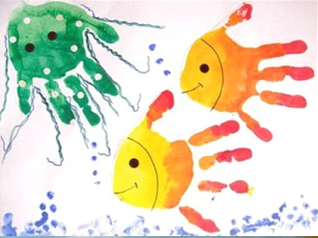  
.

* **«Оттиск печатками»** — Для этого изображение вырезается из картофеля, ластика, плотного поролона, либо используются пробки разного диаметра, листочки растений. Ребёнок прижимает печатку к штемпельной подушке с краской и наносит оттиск на бумагу.

\***«Рисование методом тычка»** — ребёнок опускает в гуашь кисть и ударяет ею по бумаге, держа вертикально. При работе кисть в воду не опускается. Таким образом, заполняется весь контур или шаблон. Получается имитация фактурности пушистой или колючей поверхности.  
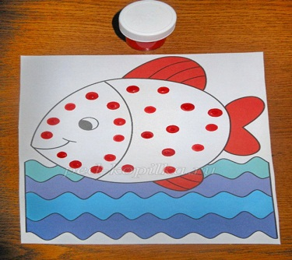  
* **«Оттиск мятой бумагой»** — ребёнок прижимает мятую бумагу к штемпельной подушке с краской и наносит оттиск на бумагу. Чтобы получить другой цвет, меняются и розетка и смятая бумага. Получается имитация фактурности пушистой или колючей поверхности.

* **«Рисование ватными палочками»** — карандашом нанесите рисунок на бумагу. Ребёнок опускает ватную палочку в гуашь и наносит точки, пятнышки. Сначала можно нарисовать по контуру, а затем заполнить весь рисунок точками. Для каждой новой краски берите новую палочку.

**Умение пользоваться нетрадиционными техниками позволит детям получить удовольствие от работы.** **Пусть творчество доставит радость вам и вашим детям.** **Успехов!**

*Подготовила: Воспитатель Залесная В.В*